ДАННЫЕ
о поступлении и рассмотрении обращений граждан
к главе города Череповца
в Ӏ квартале 2023 года

Соотношение устных, электронных обращений граждан и обращений на бумажном носителе
Форма  обращений  Период | Письменные | Устные | Электронные | Итого
Ӏ квартал 2023 год | 2  (5,3%) | 4  (10,5%) | 32  (84,2%) | 38
Ӏ квартал 2022 год | 5  (10,4%) | 15  (31,3%) | 28  (58,3%) | 48

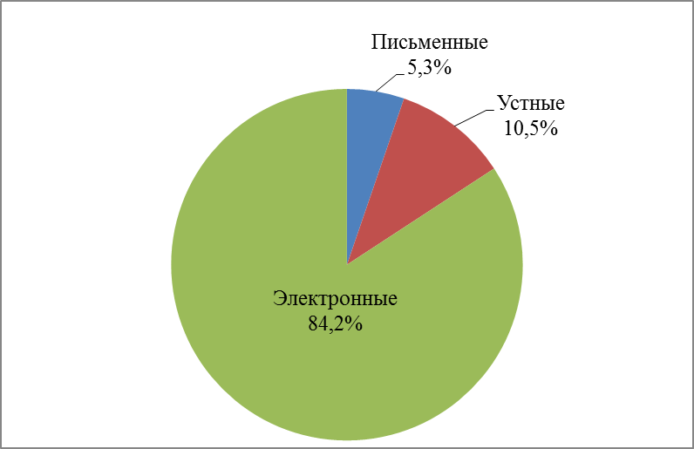 |  |  |  | 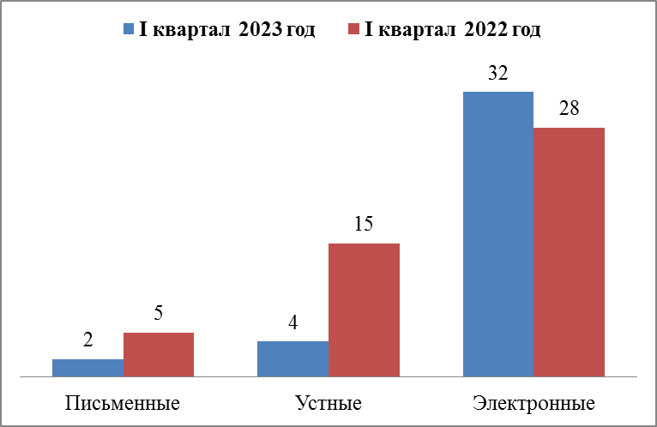
Распределение по тематическим разделам количества обращений
Тематический раздел  Период | Государство, общество, политика | Жилищно-коммунальная сфера | Социальная сфера | Экономика | Оборона, безопасность, законность
Ӏ квартал 2023 год | 12  (31,6%) | 11  (28,9%) | 9  (23,7%) | 5  (13,2%) | 1  (2,6%)
Ӏ квартал 2022 год | 14  (29,2%) | 12  (25%) | 15  (31,3%) | 7  (14,6%) | -

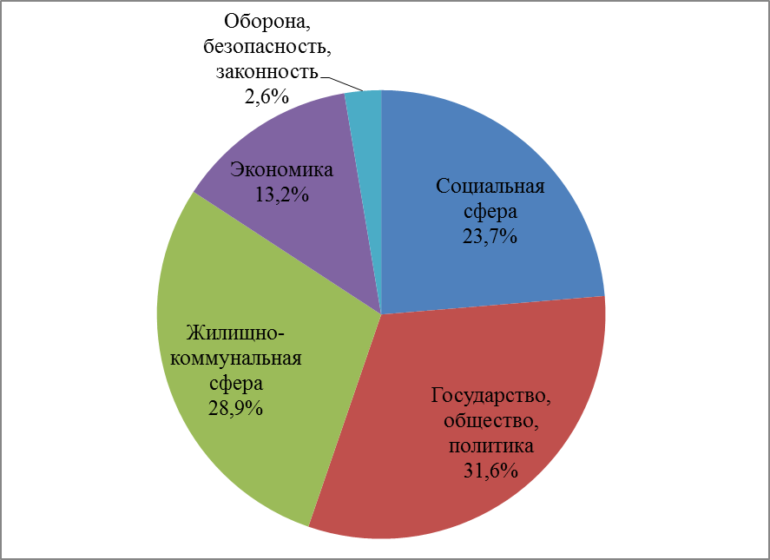 |  | 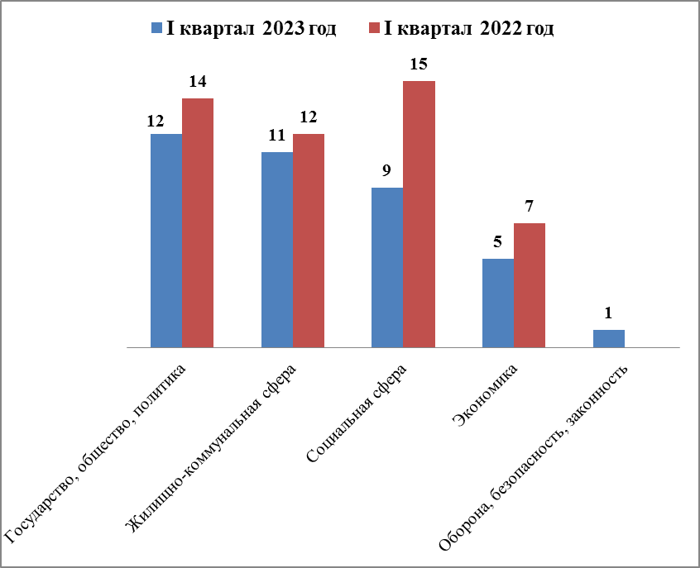
Распределение по тематикам количества вопросов, содержащихся в обращениях

Социальная сфера

Вопросы,  содержащиеся  в обращениях  Период | Социальная защита | Образование | Физическая культура и спорт | Здравоохранение | Культура, искусство
Ӏ квартал 2023 год | 4  (44,4%) | 2  (22,2%) | 2  (22,2%) | 1  (11,1%) | -
Ӏ квартал 2022 год | 6  (40%) | 3  (20%) | - | 5  (33,3%) | 1  (6,7%)

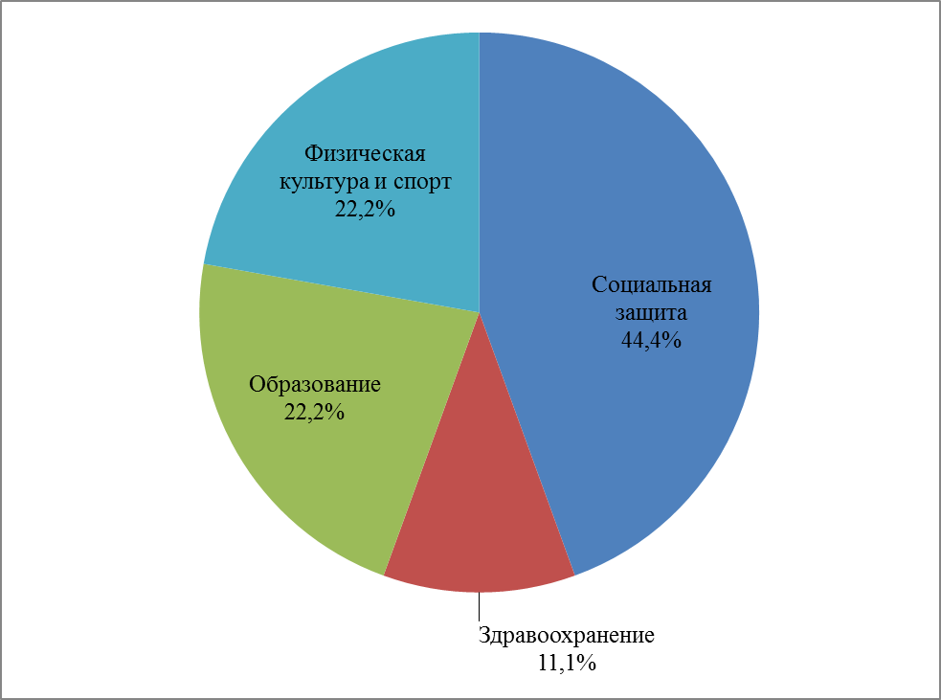 |  | 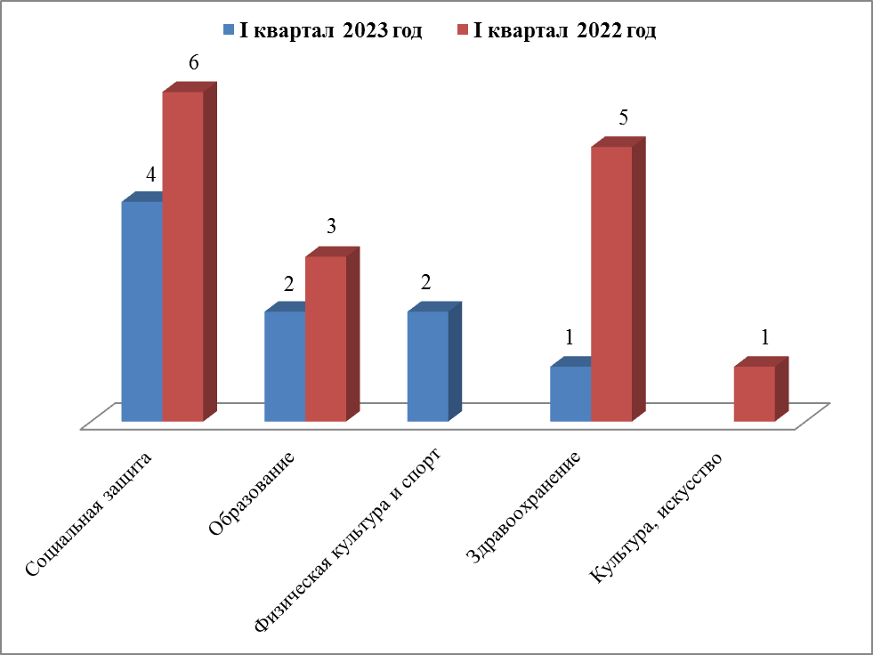
Жилищно-коммунальная сфера

Вопросы,  содержащиеся в  обращениях  Период | Обращение с твердыми коммуналь  ными отходами | Уборка снега, мусора | Предоставление коммуналь  ных услуг  ненадлежащего качества | Содержание общего имущества | Комплексное благоустройство | Озеленение | Капитальный ремонт общего имущества | Отлов животных | Иные вопросы
Ӏ квартал 2023 год | 3  (27,3%) | 2  (18,2%) | 2  (18,2%) | 1  (9,1%) | 1  (9,1%) | 1  (9,1%) | - | - | 1  (9,1%)
Ӏ квартал 2022 год | 1  (8,3%) | 2  (16,7%) | - | 2  (16,7%) | 1  (8,3%) | 1  (8,3%) | 2  (16,7%) | 2  (16,7%) | 1  (8,3%)

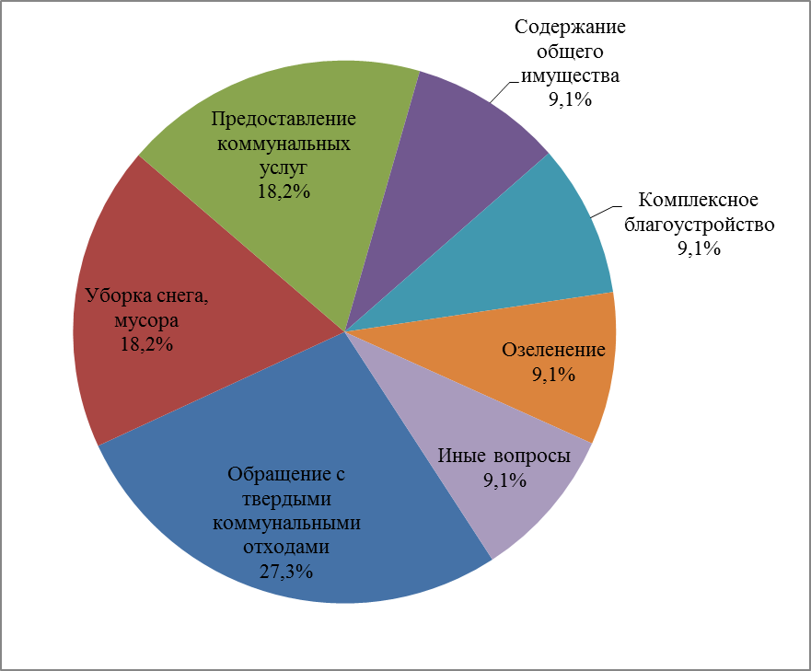 |  | 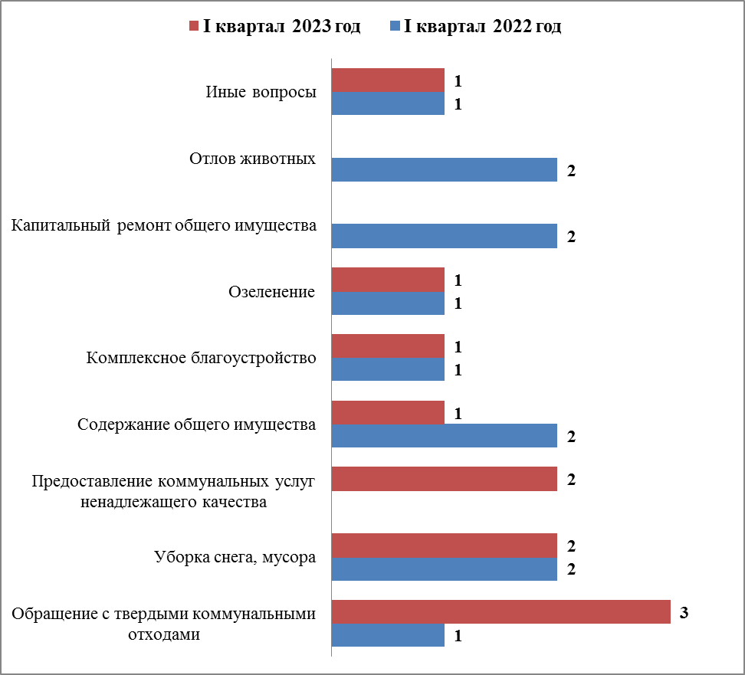
Государство, общество, политика

Вопросы, содержащиеся в  обращениях  Период | Конституционный строй | Основы государственного управления | Иные вопросы
Ӏ квартал 2023 год | 8  (66,7%) | 4  (33,3%) | -
Ӏ квартал 2022 год | 5  (35,7%) | 6  (42,9%) | 3  (21,4%)

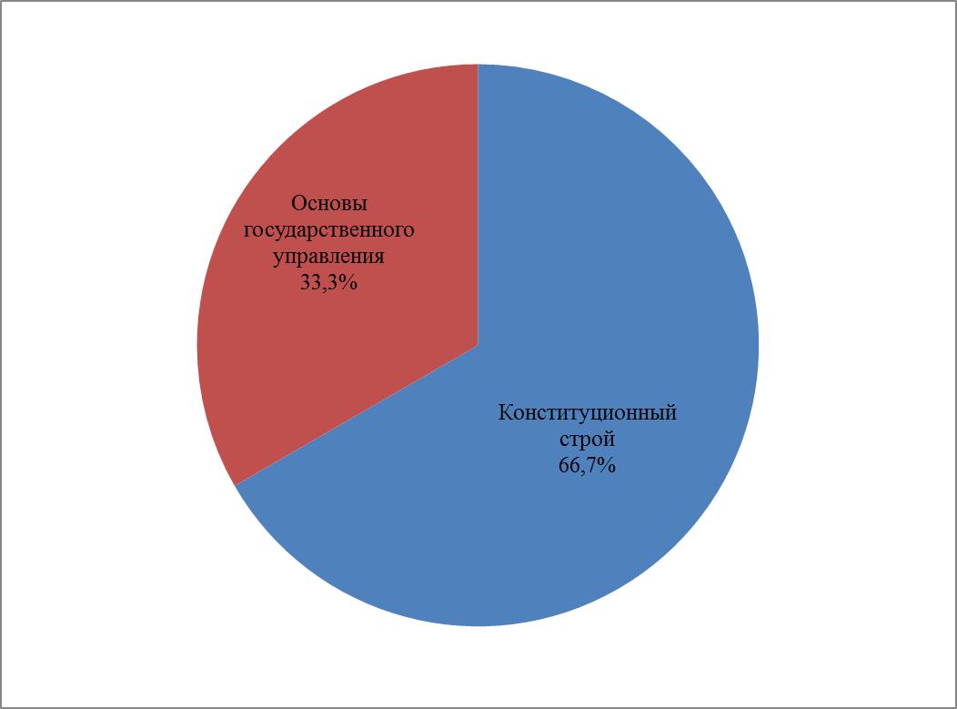 |  | 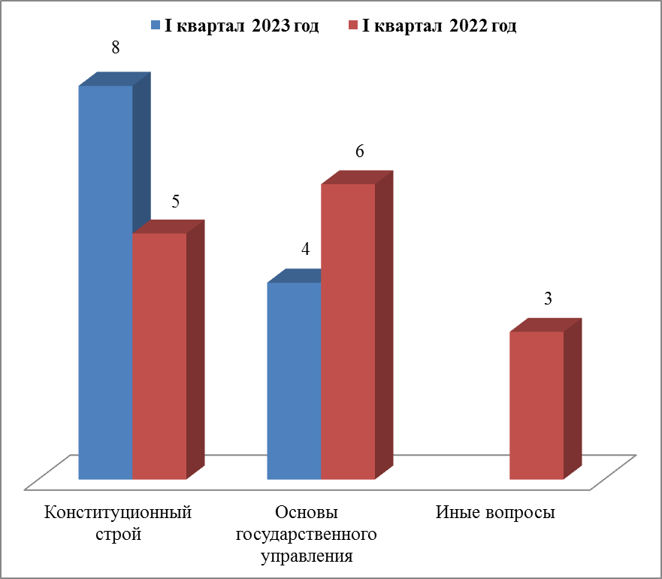
Экономика

Вопросы, содержащиеся  в обращениях  Период | Строительство и архитектура | Транспорт | Торговля | Иные вопросы
Ӏ квартал 2023 год | 3  (60%) | 2  (40%) | - | -
Ӏ квартал 2022 год | - | 3  (42,8%) | 2  (28,6%) | 2  (28,6%)

Оборона, безопасность, законность

Вопросы, содержащиеся  в обращениях  Период | Оборона | Безопасность и охрана правопорядка | Органы юстиции
Ӏ квартал 2023 год | 1  (100%) | - | -
Ӏ квартал 2022 год | - | - | -

Результаты рассмотрения обращений граждан

